Ústní a poslechová cvičení – 16.4.2009

- No metro - expressões

A rede do Metropolitano de Lisboa
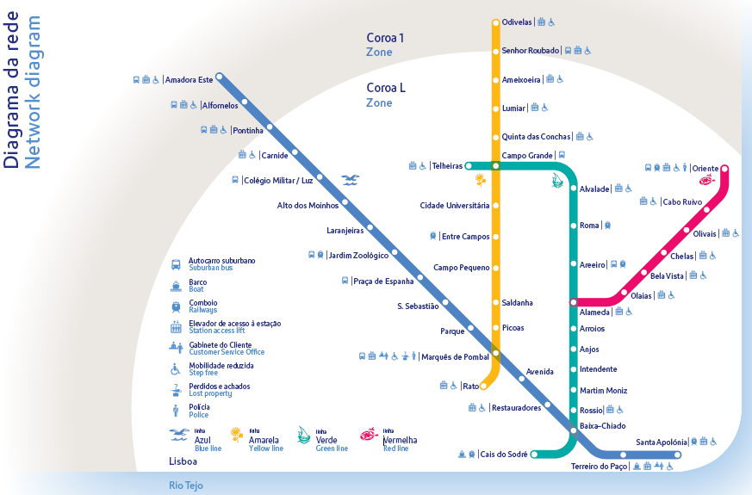

linha Amarela – Girassol (do Rato a Odivelas)
linha Verde – Caravela (das Telhairas aos Cais do Sodré)
linha Azul – Gaivota (de Santa Apolónia à Amadora Este)
linha Vermelha – Oriente (da Alameda ao Oriente)

apanhar a linha Verde no sentido do Cais do Sodré
mudar de metro duas vezes
mudar de linha para linha, transbordar
até a última estação (estação terminal) da linha Vermelha
sair na estação...
Onde devo descer/sair (do metro)?
há correspondência com a linha Amarela
O Metropolitano dispõe de títulos de transporte carregados em cartões sem contacto
não é preciso validar os bilhetes com crédito
Os clientes regulares devem optar por cartões Lisboa viva.
Os passes Metro podem ser recarregados na rede de caixas Multibanco.

- Direcções e instruções.

É na próxima paragem (de autocarro). | Je to příští zastávku (autobusu).
Siga em frente/vá a direito até avistá-lo/vê-lo. | Pokračujte rovně až ho uvidite.
Siga por esta rua, tome esta rua, vá por esta rua. | Jděte touto ulicí.
Vire à direita, à esquerda. | Zabočte doprava, doleva.
Curte a rua X. | Přejděte ulici/zkrižte ulici X.
Atravessar a rua pela passadeira | Přejít ulici po přechodu
É este o caminho para a Avenida Y? | Jde se tudy na Avenidu Y?
Esta rua vai dar para a praça Z. | Tato ulice vede na náměstí Z.
É no próximo cruzamento. | Je to na příští křižovatce.
O senhor vai no sentido oposto. | Jdete opačným směrem.
Sempre em frente até chegar a... | Stále rovně až k...
pelo passeio do lado direito / esquerdo | jít po pravé / levé straně chodníku
É na primeira rua à esquerda. | Je to první ulici vlevo.

- Preencha as preposições com ou sem artigo definido

- Vai ....... ....... fim....... avenida ....... lado direito ....... passeio.
- Vira ....... esquerda ....... Rua Garett e depois vai sempre ....... frente.
- Corta ....... primeira ....... direita e vai ....... passeio ....... lado esquerdo.
- Atravessa a avenida, segue sempre ....... frente ....... ....... fim ....... rua.
- Segue ....... esta rua, vira ....... segunda ....... esquerda e depois logo ....... direita.

